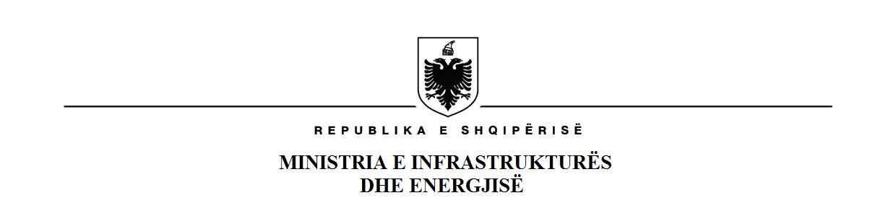
THIRRJE PËR SHPREHJE INTERESI PËR TRYEZAT E PARTNERITETIT

FTESË PËR PJESËMARRJE
Në kuadër të proceseve të Integrimit si dhe në zbatim të Urdhrit të Kryeministrit nr.113, datë 30.08.2019 “Për format e pjesëmarrjes, funksionimin dhe strukturën institucionale të Platformës së Partneritetit për Integrimin Evropian”, Ministria e Infrastrukturës dhe Energjisë në cilësinë e institucionit kryesues për Kapitullin 14 “Politikat e transportit” po organizon tryezën e Platformës së Partneritetit për Integrimin Evropian dedikuar këtij kapitulli.
Aplikimi duhet të përmbajë:
- Një letër interesi që pasqyron rëndësinë që aplikanti i atribuon çështjeve të trajtuara në tryezë;
- Një jetëshkrim (CV), që dëshmon përgatitjen profesionale dhe përvojën përkatëse për të kontribuar në mënyrë domethënëse në këtë proces.
Tryezat e Partneritetit për Integrimin Evropian (PPIE) përfaqësojnë një format të strukturuar komunikimi dhe këshillimi mbi procesin e integrimit, të zhvilluara në bashkëpunim ndërinstitucional dhe me përfaqësues të organizatave, shoqatave apo grupeve me interes të veçantë në fushat që mbulon Kapitulli 14.
Për të qenë pjesë e kësaj tryeze ftohen përfaqësuesit e organizatave të shoqërisë civile, të pushtetit vendor, të komunitetit të biznesit, të shoqatave të punëmarrësve, të botës akademike, mediave të cilët kanë interes për të ndarë ekspertizën e tyre në fushën e transportit i cili synon përmirësimin e funksionimit të tregut të brendshëm duke promovuar shërbime të sigurta, efikase dhe miqësore me mjedisin. Legjislacioni i fushës së transportit mbulon sektorët e transportit rrugor, hekurudhor, ujor të brendshëm, transportin e kombinuar, transportin ajror dhe detar si pjesë e Kapitullit 14.
Afati për të dorëzuar aplikimin është brenda dates 30.04.2026.
Dërgoni aplikimin tuaj në adresën e e-mail-it:
Erida.sinanaj@infrastruktura.gov.al, ermira.rapushi@infrastruktura.gov.al .

